Frekvenciamérő

# Alapvető tudnivalók

A frekvenciamérő 3.3V-os CMOS logikai szintekkel üzemel. Ez a gyakorlatban a következőket jelenti:

1. A megengedett tápfeszültség tartomány 2.7V – 3.6V amit minden esetben be kell tartani. A készülék nem rendelkezik saját feszültségszabályozással, ezért elengedhetetlen a jóminőségű stabilizált, szűrt tápellátás megléte.
2. A készülék különböző logikai bemeneteire adott jelnek a GND – VCC tartományba kell esnie, ettől eltérni sem pozitív, sem negatív tartományban nem lehet.

# Firmware programozás

A készülék alapvetően rendelkezik a működtetéséhez szükséges szoftverrel így programozni nem feltétlenül szükséges. Ugyanakkor a működtető firmware fejlesztése nem állt le. Így várható, hogy a későbbiekben új funkciók, hibajavítások jelennek meg hozzá.

A készülék a Texas Instruments Spy-By-Wire programozó interface-ével rendelkezik. Programozására bármilyen a fenti protokolt kezelni képes programozó megfelel. Az ajánlott és legegyszerűbben beszerezhető programozóként használható eszköz a Texas Instruments MSP430 Launchpad.

A programozáshoz a Launchpaden túl szükségünk van 4 db 2.54mm osztásközű Anya/Anya csatlakozókábelre (sem a Launchpad-nek, sem a frekvenciamérőnek nem tartozéka).

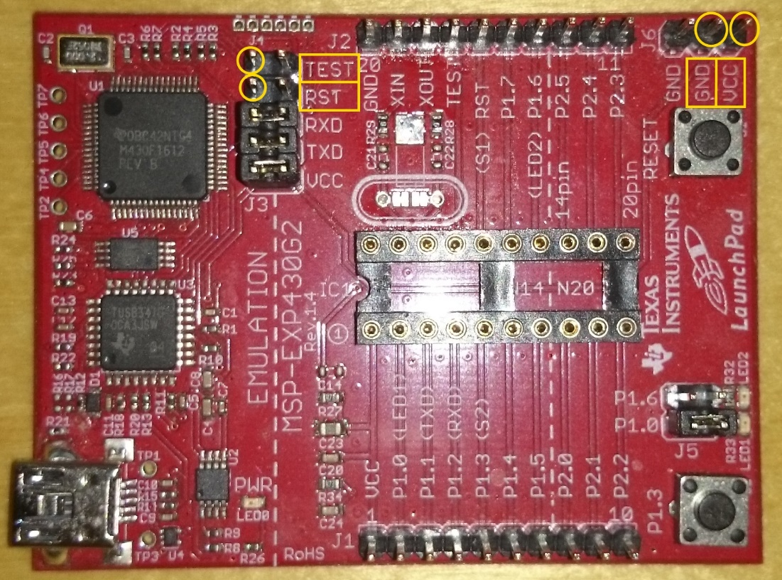

Bekötés:

Programozás idejére javasolt, hogy a ferkvenciamérő tápellátását is a Launchpad-ről biztosítsuk.

1. Távolítsuk el a Launchpad foglalatában esetleg benne lévő mikrovezérlőt.
2. A Launchpad két egymástól jól elkülöníthető részből áll. A programozó/debugger részből és a céleszközből. A két részt egy jól látható szaggatott vonal különíti el egymástól. A frekvenciamérő programozásához ez utóbbit nem használjuk. Távolítsuk el a programozó és a céleszköz között található jumperek közül a TEST és az RST feliratút.  
   **FIGYELEM!  
   A Launchpad több revizióban készült. A jumperek sorrendje a reviziók között változik, így csak a felirattal törődjünk!**
3. Csatlakoztassuk a Launchpad megfelelő érintkezőit a frekvenciamérőhöz:  
   Az eltávolított jumpereknek szaggatott vonal programozó oldalán lévő lábait a frekvenciamérő J1-es csatlakozójának TEST és RST lábához.  
   A Launchpad GND és VCC lábait a frekvenciamérő J3-as csatlakozójának GND és VCC lábaihoz.
4. A mellékelt mini USB kábellel csatlakoztassuk a Launchpad-et a számítógéphez

# Belső referencia forrás

A frekvenciamérő egy saját kalibrált 4.194304MHz-es saját referenciaforrással rendelkezik. A belső referencia forrás használatához a J6-os HF SRC nevű csatlakozó lábait egy jumperrel össze kell kötni, valamint a J5-ös EXT CLK nevű csatlakozó lábait szabadon kell hagyni.

# Mérés

Az ábrán láthatóak a különböző csatlakozó pontok elhelyezései

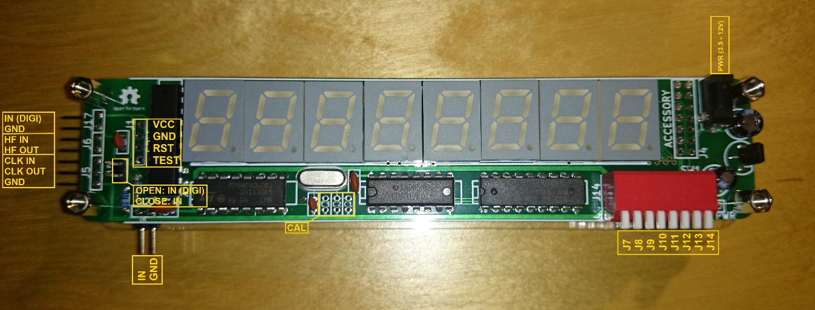

A készülék jelenleg 4 mérési és egy kisegítő üzemmóddal rendelkezik. A mérendő jelet minden esetben a J2-es IN nevű bemenetre kell kötni.

|  |
| --- |
| **FIGYELEM!**  **A készülék rendelkezik ugyan bemeneti védelemmel, de nem rendelkezik bemeneti leválasztással. Különös figyelmet kell fordítani arra, hogy a bemenet és a tápegység negatív pólusa (föld) közösített. Ez bizonyos mérési elrendezéseknél nem kívánt zárlatot okoz.** |

A kölönböző üzemmódok között a J7-J9 DIP kapcsolókkal (csatlakozókra kötött kapcsolókkal vagy jumperekkek) lehet választani.

A készülék kétféle mérési elvel rendelkezik

## Frekvenciamérés

A frekvenciamérés üzemmód kiválasztásához a J7-es csatlakozónak nyitott állapotban kell lennie

Frekvenciamérés esetén a referenciaforrásból képzett 1Hz-es jel kapuzza a bemenetre kötött, mérendő jelet. Megszámolja a referencia két felfutó éle közötti bemeneti impulzusokat (bemenő jel felfutó éle)

## Periódusidő mérés

A periódusidő mérés kiválasztásához a J7-es csatlakozónak zárt állapotban kell lennie.

Ebben az üzemmódban a számláló a 4.194304MHz-es referencia jelét számoja és bejövő jel lesz a kapuzójel. A kijelzett érték a megszámolt impulzusok konverziójával keletkezik. A periódusidő mérés kifejezetten alacsony frekvenciákon használható jól. Minél magasabb frekvenciájú bemenőjelet próbálunk mérni vele, annál nagyobb hibát produkál (amíg 1Hz környékén a mért – és nem a kijelzett – érték hibája 0.00003% a referencia frekvencia közelében ez eléri a 100%-ot a referenciához képest) Periódusidő mérés üzemmódban lehetőségünk van a kijelzés megválasztására. Az itt tárgyalt kijelző üzemmódoknak frekvenciamérés állásban nincs hatásuk.

A kijelzőn a következő eredmények jeleníthetők meg:

### Frekvencia

A frekvenciakijelzés kiválasztásához a J8-es és J9-es kapcsolónak (csatlakozónak) nyitott állapotban kell lennie.

A kijelzett érték a bemenőjel frekvenciája három tizedes pontossággal.

### Periódusidő

A periódusidőkijelzés kiválasztásához a J8-es kapcsolónak (csatlakozónak) nyitott, a J9-es kapcsolónak (csatlakozónak) zárt állapotban kell lennie.

A kijelzett érték a bemenő jel két felfutó éle között eltelt idő ns-ban

### Impulzusszám

Az impulzusszám kijelzés kiválasztásához a J8-es kapcsolónak (csatlakozónak) zárt, a J9-es kapcsolónak (csatlakozónak) nyitott állapotban kell lennie.

A kijelzett érték méréstechnikai szempontból nem használható. Ez a kijelzési mód kizárólag a készülék kalibrációjához, a kalibráció ellenőrzéséhez szükséges

### Kitöltési tényező

A kitöltési tényező kiválasztásához a J8-es és J9-es kapcsolónak (csatlakozónak) zárt állapotban kell lennie.

A kijelzett érték a bemenő jel kitöltési tényezője százalékban.

Ebben a kijelzési módban a működési elv változik az alap periódusidő méréshez képest. A két felfutó él közötti impulzusok számán túl a felfutó és lefutó él közötti impulzusok is megszámlálásra kerülnek. A kijelzett érték e kettő aránya lesz.